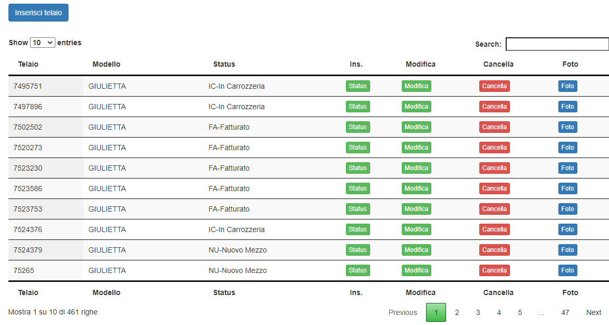

Schermata home

**OK** Aggiungere filtro separato per id status che mi consenta di mantenere lo status e poi filtrare x telaio

**OK** Eliminare ins Status e spostare all’interno della schermata di 

**OK** Tenere in memoria l’ultimo filtro di 

**OK** Aggiungere contatore dei doc presenti

**OK** Aggiungere la chiave

In sintesi la vorrei così:

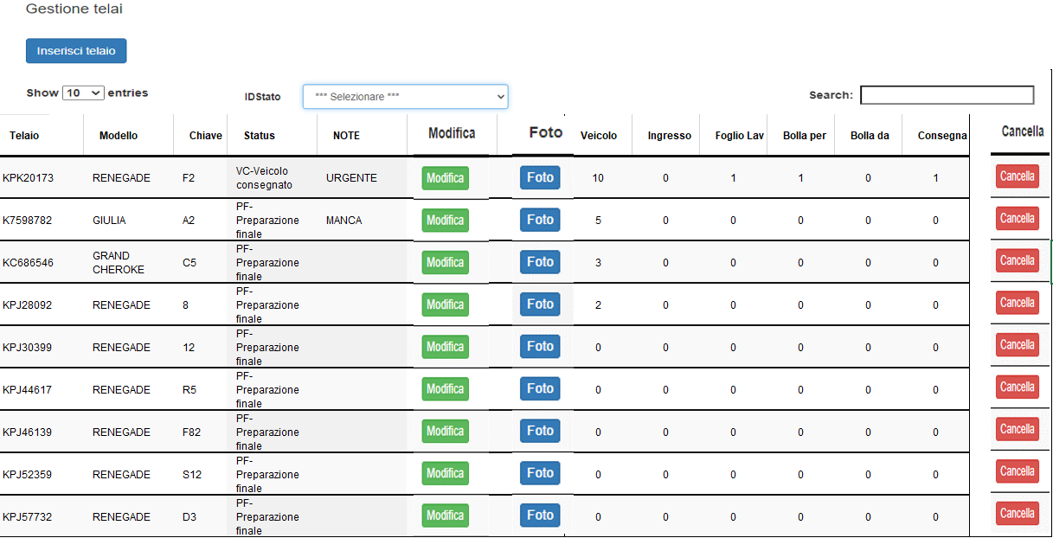

Schermata di **modifica**:

**OK** Quando premo enter, ok per salvare, ma deve restare nella stessa schermata

**OK**  Aggiungere lo status nella riga dei dati di Fattura attiva

**OK** Sostituire Carglas con Carrozzeria3 (stessa combo delle alrte carrozzerie)

DA FARE Ingrandire il campo note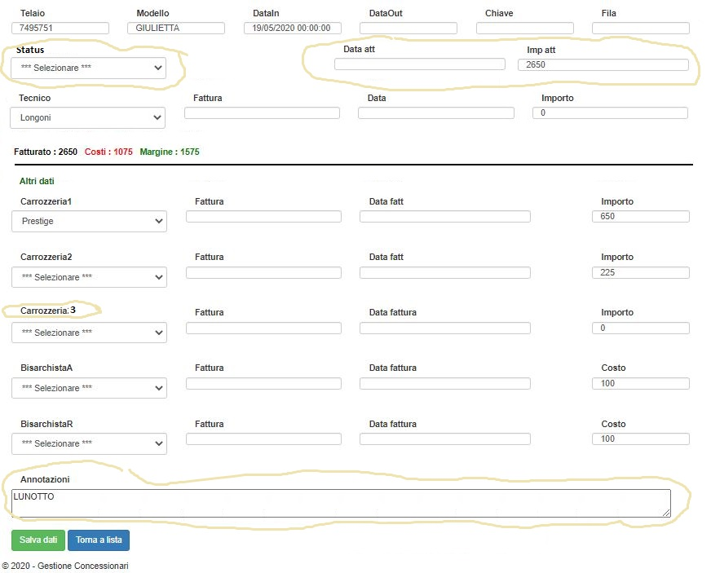

X le associazioni credo non siano funzionanti, così come i report…